文艺复兴运动最早发生在14世纪的意大利。所谓文艺复兴（Renaissance）其实就是古代学术的复兴，而这个运动的思想性实质，则是人文主义。他们反对禁欲主义，提倡以现实的“人”为中心，肯定“人”是现世生活的创造者和享受者。提倡“人性”，来反对教会的“神性”；提倡“人权”，来反对“神权”；提倡“人道”，来反对“神道”。
文艺复兴建筑是欧洲建筑史上继哥特式建筑之后出现的一种建筑风格。十五世纪产生于意大利，后传播到欧洲其它地区，形成了带有各自特点的各国文艺复兴建筑。意大利文艺复兴建筑在文艺复兴建筑中占有最重要的位置。文艺复兴时期的建筑师和艺术家们认为，哥特式建筑是基督教神权统治的象征，而古代希腊和罗马的建筑是非基督教的。他们认为这种古典建筑，特别是古典柱式构图体观着和谐与理性，并同人体美有相通之处，这些正符合文艺复兴运动的人文主义观念。为了恢复古典建筑的单纯性和实现美学理想，文艺复兴建筑最明显的特征是扬弃了中世纪时期的哥特式建筑的伟大创新――肋拱和尖形穹顶（尖券）技术，而在宗教和普通建筑上重新采用古希腊和罗马时期的柱式构图和桶形拱顶要素。
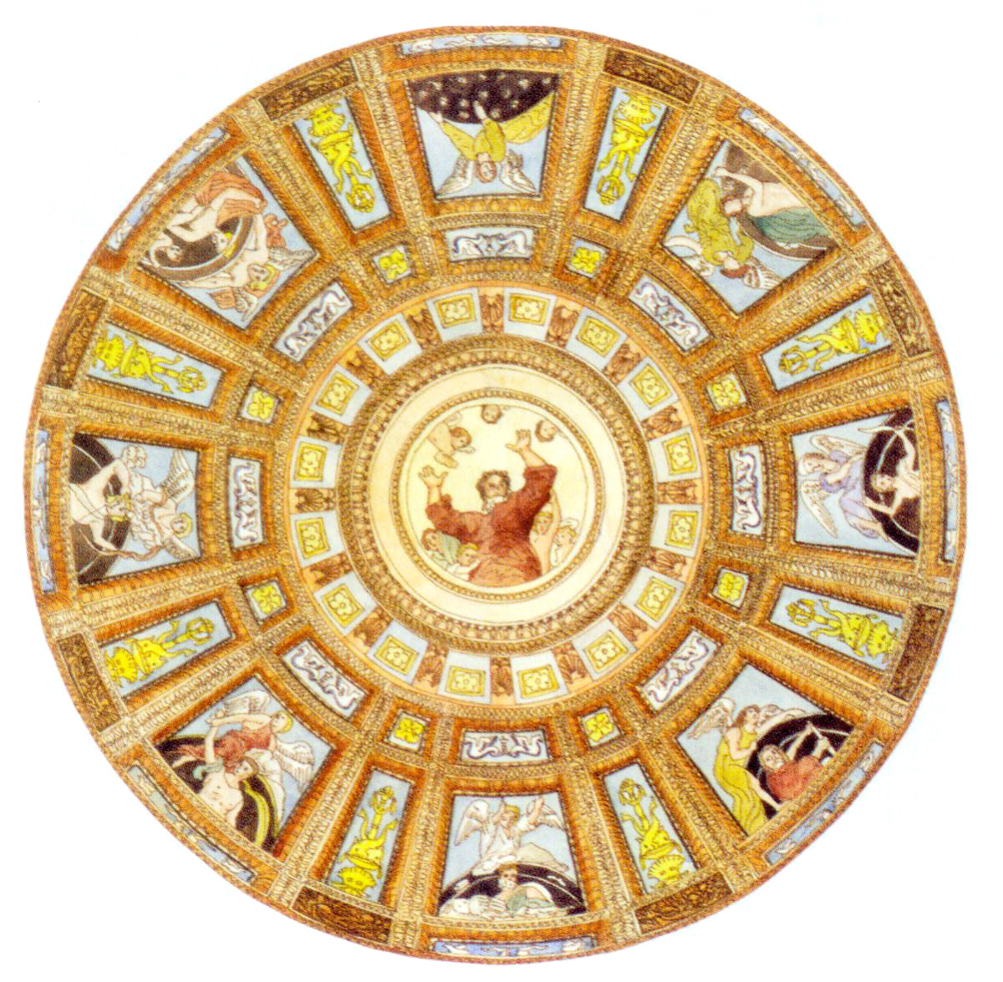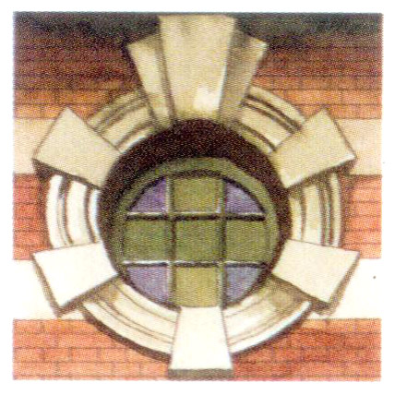
文艺复兴时期的穹顶壁画 文艺复兴式圆窗
但是意大利文艺复兴时代的建筑师绝不是食古不化的人。他们一方面采用古典柱式和拱券，一方面又灵活变通，大胆创新，甚至将各个地区的建筑风格同古典柱式融合一起。他们还将文艺复兴时期的许多科学技术上的成果，如力学上的成就、绘画中的透视规律、新的施工机具等等，运用到建筑创作实践中去。这场建筑复兴的运动是从佛罗伦萨大教堂（Florence Cathedral）的圆顶开始的。
一般认为，十五世纪佛罗伦萨大教堂的建成，标志着文艺复兴建筑的开端。它由伯鲁涅列斯基设计。在设计中综合了古罗马形式与哥特式结构，并加以创新，实现了这一开拓新时代特征的杰作。其结构采用骨架，穹面分里外两层，中间是空的。俗称“内外两层皮”结构。穹窿内径42m，高30余米，架在高12m的八角形鼓座上。运用鼓座的方法又来自拜占廷。鼓座使穹顶完全表现出来，总高107m，成为整个城市轮廓线的中心。佛罗伦萨主教堂的穹顶被认为是意大利文艺复兴建筑的第一个作品，新时代的第一朵报春花。而关于文艺复兴建筑何时结束的问题，建筑史界尚存在着不同的看法。有一些学者认为一直到十八世纪末，有将近四百年的时间属于文艺复兴建筑时期。另一种看法是意大利文艺复兴建筑到十七世纪初就结束了，此后转为巴洛克建筑风格。
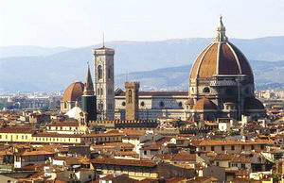 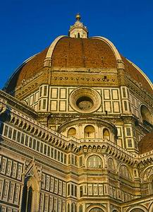 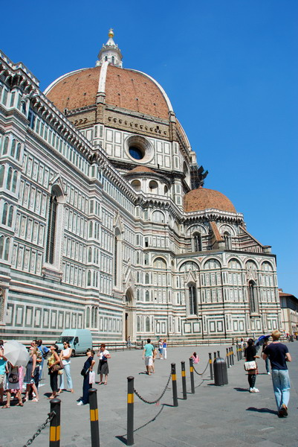 佛罗伦萨大教堂
如上所述，所谓文艺复兴式建筑不同于古希腊、古罗马或拜占庭、罗马风及哥特式等建筑，有其固定而确切的样式。一是它提倡对古希腊、古罗马的形式的运用；二是强调建筑形式的思想性、观念性。在上海的近代建筑中真正算得上是文艺复兴的建筑并不多，外滩的汇中饭店、旗昌洋行和茂名南路的兰心大戏院、武康路的武康大楼，从它们外观上还能体现出一些文艺复兴建筑的样式。
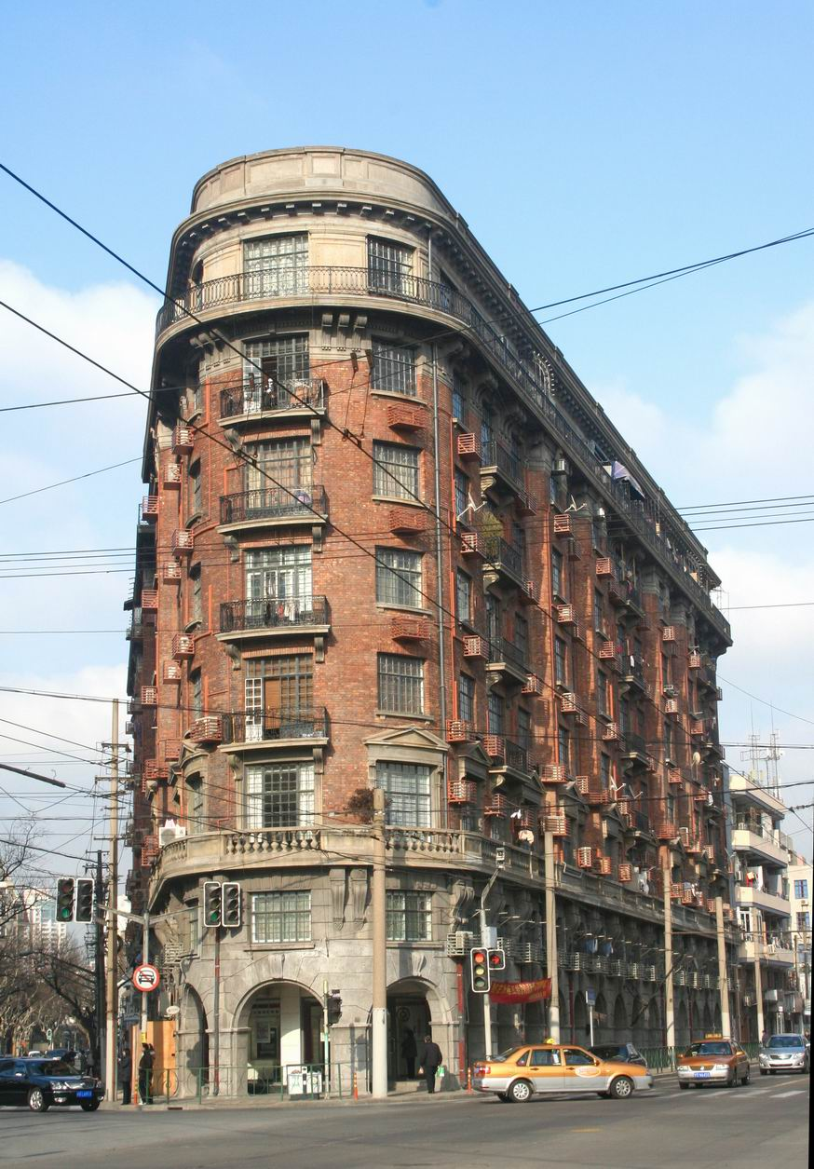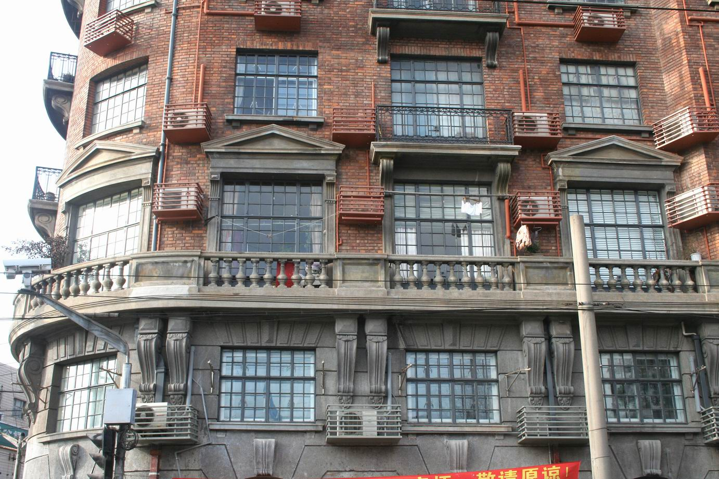
武康大楼及其建筑局部
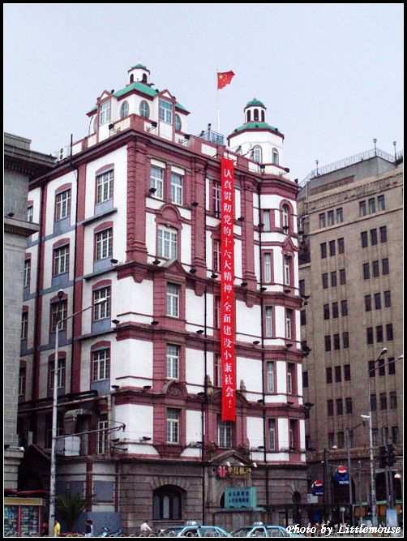
兰心大戏院 外滩汇中饭店

